Estimados Parientes,

Nos da mucho orgullo anunciar que un perro de terapia de la Universidad de Tennessee Colegio de Medicina Veterinaria comenzará a visitar el salón de su hijo(a) cada semana. Estos perros han sido revisados por el programa HABIT por su comportamiento y salud. El programa HABIT proporciona animales de terapia para varios sitios en Knoxville y en los condados de Anderson, Blount, Hamblen, Hamilton, Hawkins, Jefferson, Knox, Loudon, Monroe, Roane, Sevier, Sullivan y Washington. Estos animales trabajan en hospitales locales, asilos de ancianos y escuelas.

El perro asignado a nuestro salón estará 5-10 minutos con su hijo(a) compartiendo un libro o disfrutando de su compañía. Estamos orgullosos de ofrecer esta actividad a nuestros estudiantes y sabemos que será una experiencia emocionante y educacional. Por favor firme abajo confirmado que su hijo(a) no tiene alergias conocidas a perros y devuelva esta pagina a su profesora.

Mi hijo(a),____________________________, tiene mi permiso para compartir unos momentos de silencio con un perro del programa HABIT de la Universidad de Tennessee Colegio de Medicina Veterinaria y no tiene alergias.

___________________________ __________________
Firma del pariente Fecha

Saludos,

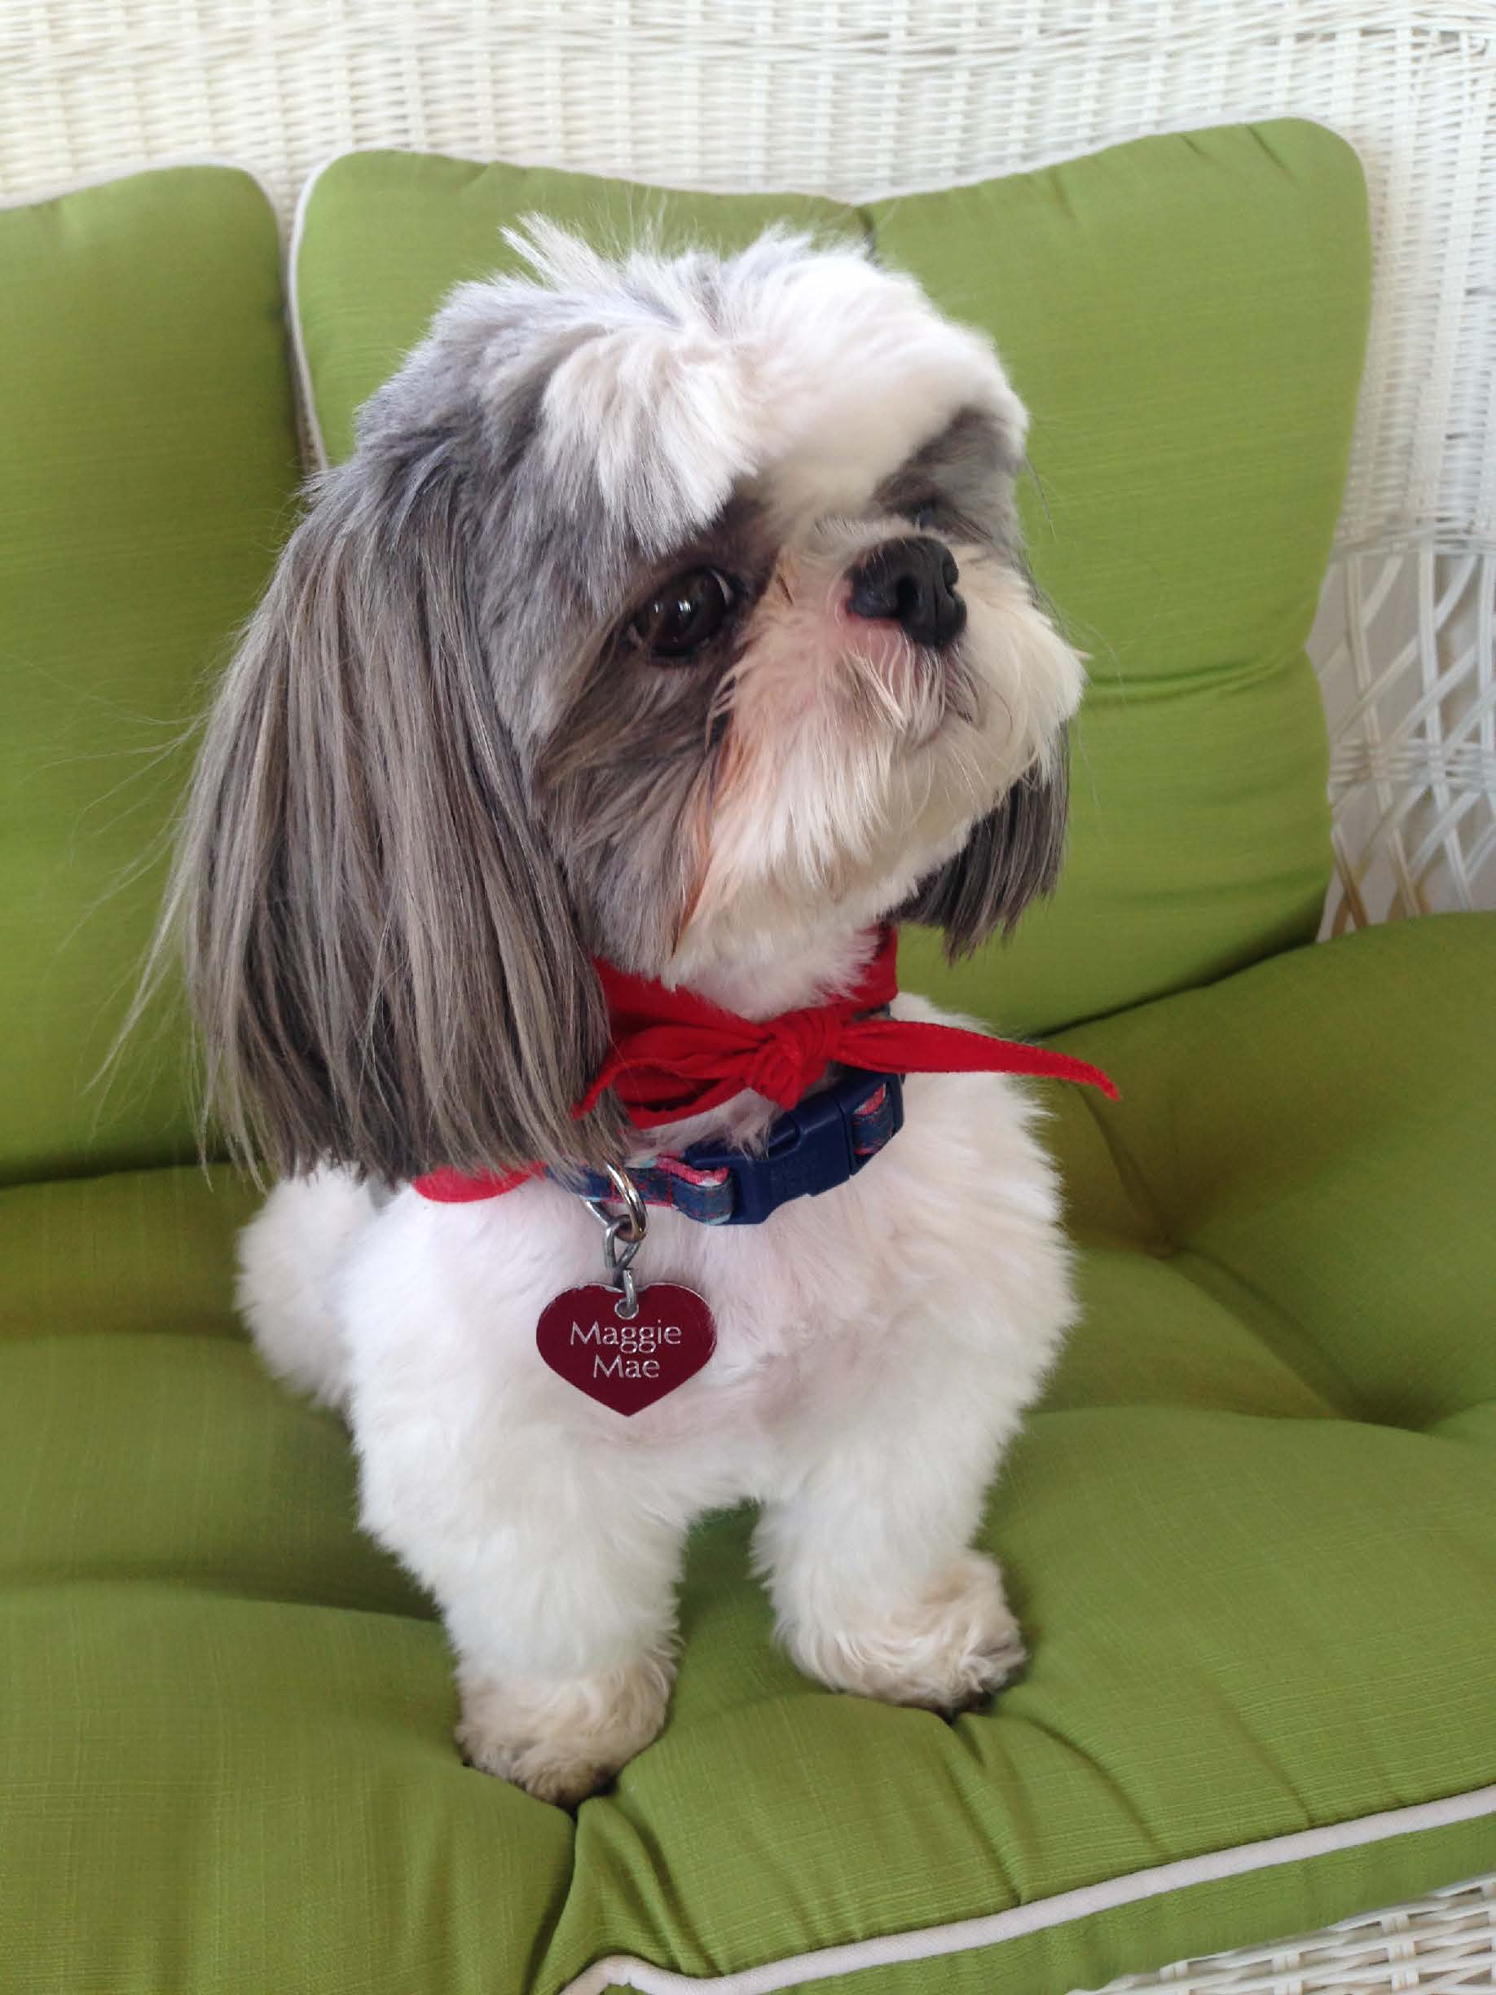 Maggie Mae

